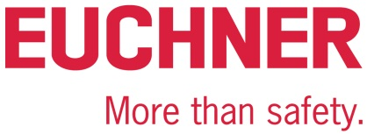

PRESSEINFORMATION
Corona-Teststation
Leinfelden, April 2021

EUCHNER Corona-Teststation
Sicherheits-Spezialist EUCHNER testet erfolgreich

Als eines der ersten Unternehmen der Region hat der Mittelständler EUCHNER aus Leinfelden-Echterdingen eine Corona-Teststation für seine Mitarbeiter eingerichtet. Die Zwischenbilanz des Sicherheitstechnik-Spezialisten fällt nach drei Wochen ausgesprochen erfreulich aus. Das Angebot wird stark nachgefragt und alle Tests waren bislang negativ.

Schnell und unbürokratisch hat EUCHNER in Zusammenarbeit mit der ortsansässigen Rats-Apotheke die Teststation auf die Beine gestellt. „Bereits eine Woche nach den ersten Gesprächen hatten wir die Teststation auf dem Firmengelände installiert“, sagt Personalleiter Andreas Weisbeck. In der ersten Woche haben sich 100 Mitarbeiter von dem fachkundigen Personal der Apotheke testen lassen, in der zweiten Woche waren es schon 140 Mitarbeiter. Das Testangebot gilt ausdrücklich auch für Beschäftigte in Arbeitnehmerüberlassung, die sogenannten Leiharbeiter. Am Mittwoch dieser Woche haben 185 Mitarbeiter an dem Schnelltest-Verfahren teilgenommen. Erfreulicherweise waren auch dieses Mal sämtliche Tests negativ.

Die Aktion zeigt, dass Unternehmen sich ihrer gesellschaftlichen Verantwortung bewusst sind und sich dieser Verantwortung auch stellen. „Unsere Mitarbeiter ziehen beim Testen phantastisch mit. Vor allem für unsere in der Produktion tätigen Männer und Frauen, die nicht ins Home-Office ausweichen können, verschaffen sich mit dem wöchentlichen Test ein gutes Gefühl von Sicherheit an ihrem Arbeitsplatz“, sagt Personalleiter Andreas Weisbeck.

Weniger Bürokratie, mehr Unternehmertum ist gefragt

Die von der Bundesregierung beschlossene gesetzliche Testpflicht für Unternehmen sieht EUCHNER hingegen kritisch. Der geschäftsführende Gesellschafter Stefan Euchner hat zu diesem Beschluss eine klare Meinung: „Wir brauchen an dieser Stelle nicht noch mehr Bürokratie und Bevormundung. Die von den Unternehmen in Eigenregie eingerichteten Teststationen sind der beste Beleg, dass eigenverantwortliches Unternehmertum ein wirkungsvoller Weg ist, die Corona-Infektionen zu erkennen und damit einzudämmen.“ Kein verantwortliches Unternehmen nehme die Pandemie auf die leichte Schulter.

((2.202 Zeichen))

EUCHNER – More than safety.

EUCHNER GmbH + Co. KG
Die EUCHNER GmbH + Co. KG in Leinfelden ist ein international tätiges Familienunternehmen mit weltweit über 800 Mitarbeitern. 18 Tochtergesellschaften, darunter zehn in Europa, vier in Asien und vier in Nord- und Südamerika verteilen sich mit 22 Vertriebsbüros rund um den Erdball. Geschäftsführender Gesellschafter des schwäbischen Unternehmens ist Stefan Euchner. Seit mehr als 60 Jahren werden bei EUCHNER Schaltgeräte entwickelt. Diese finden ihren Einsatz hauptsächlich im Maschinenbau. Eine Spitzenstellung nimmt das Unternehmen im Bereich der Sicherheitstechnik ein. EUCHNER Sicherheitsschalter überwachen elektromechanisch und elektronisch zuverlässig die Stellung von Schutztüren von Maschinen und Anlagen.

Weitere Informationen rund um das Unternehmen finden Sie im Internet unter www.euchner.de

EUCHNER GmbH + Co. KG
Kohlhammerstraße 16
70771 Leinfelden-Echterdingen
Deutschland
Tel. +49 711 7597- 0
Fax +49 711 753316
www.euchner.de
info@euchner.de


Social Media


Bilder: EUCHNER GmbH + Co. KG

01-EUCHNER-Corona-Teststation

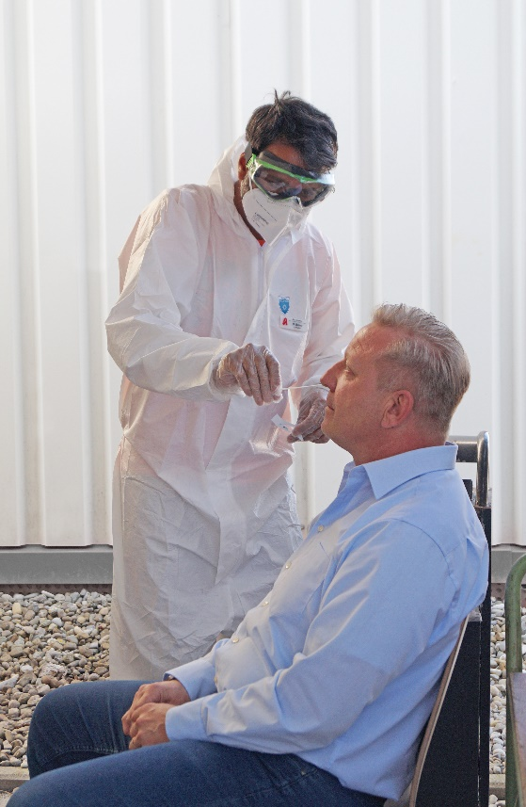

02-EUCHNER-Corona-Teststation

